**PHIẾU SỐ 1 – ĐS9 - Tiết 29 – PHƯƠNG TRÌNH BẬC NHẤT HAI ẨN - Tổ 5 - Thầy Hiển**

**Dạng 1. Xác định nghiệm của phương trình bậc nhất hai ẩn.**

1. Trong các cặp số cặp số nào là nghiệm của phương trình:

a)  b)  c) 

1. Tìm nghiệm tổng quát và vẽ đường thẳng biểu diễn tập nghiệm của nó:

a)  b)  c)  d) 

**Dạng 2. Biện luận và vẽ đồ thị của hàm số bậc nhất:**

1. Cho đường thẳng có phương trình: . Tìm *m* để:

a)song song với trục hoành. b) song song với trục tung.

c)đi qua gốc toạ độ. d)đi qua điểm.

**Bài 4.** Trong mỗi trường hợp sau, hãy tìm giá trị của a để:

1. Điểm thuộc đường thẳng 
2. Điểm thuộc đường thẳng 
3. Điểm  thuộc đường thẳng 
4. Điểm  thuộc đường thẳng 
5. Điểm  thuộc đường thẳng .

**Bài 5.** Vẽ đồ thị của mỗi cặp phương trình sau trong cùng một hệ trục tọa độ, rồi tìm giao điểm của hai đường thẳng đó.

1.  và 
2.  và 
3.  và 
4.  và 

**Dạng 3. Tìm nghiệm nguyên của phương trình bậc nhất hai ẩn**

**Bài 6.** Tìm tất cả các nghiệm nguyên của phương trình:

a)  b)  c) 

d)  e)  f) 

**Hướng dẫn giải**

**Dạng 1. Xác định nghiệm của phương trình bậc nhất hai ẩn**

**Bài 1**. Thay lần lượt mỗi cặp số đã cho vào từng phương trình, rồi so sánh giá trị tìm được ở hai vế để rút ra kết luận

a) Cặp số  là nghiệm của phương trình 

b) Cặp số  là nghiệm của phương trình 

c) Cặp số  là nghiệm của phương trình 

**Bài 2.** Tìm nghiệm tổng quát và vẽ đường thẳng biểu diễn tập nghiệm

a) Nghiệm tổng quát của phương trình  là hoặc 

có đồ thị hàm số là

b) Nghiệm tổng quát của phương trình  là hoặc 

có đồ thị hàm số là

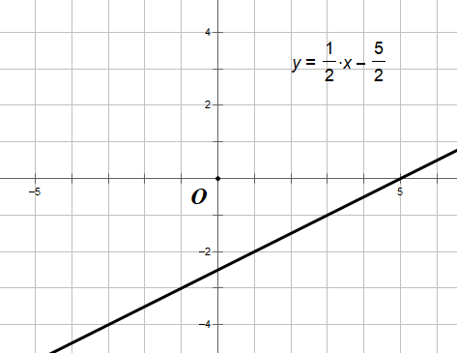

c) Nghiệm tổng quát của phương trình  là hoặc 

có đồ thị hàm số là

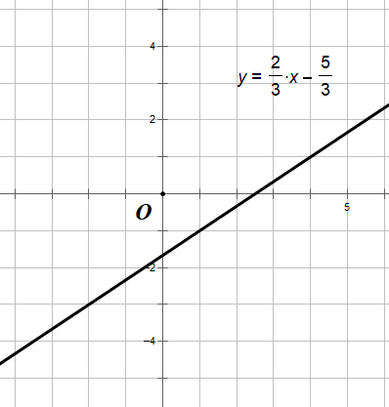

d) Nghiệm tổng quát của phương trình  là hoặc 

có đồ thị hàm số là

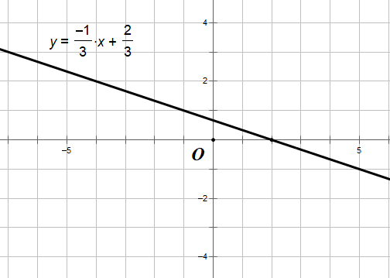

**Dạng 2. Biện luận và vẽ đồ thị của hàm số bậc nhất**

**Bài 3.** Cho đường thẳng (d) có phương trình: .

Phương trình đường thẳng (d) có các hệ số 

a) song song với trục hoành



Vậy với  thì phương trình đường thẳng (d) song song với trục hoành

b)song song với trục tung



Vậy với  thì phương trình đường thẳng (d) song song với trục tung

c)đi qua gốc tọa độ



Vậy với  thì phương trình đường thẳng (d) đi qua gốc tọa độ

d)đi qua điểm , suy ra tọa độ điểm A thỏa mãn phương trình đường thẳng 

Vậy với thì phương trình đường thẳng (d) đi qua điểm A.

**Bài 4.**

1. Điểm thuộc đường thẳng , ta có 

Vậy với  thì điểm  thuộc đồ thị hàm số đã cho

1. Điểm thuộc đường thẳng , ta có 

Vậy với thì điểm  thuộc đồ thị hàm số đã cho

1. Điểm thuộc đường thẳng , ta có . Vậy với thì điểm  thuộc đồ thị hàm số đã cho
2. Điểm thuộc đường thẳng , ta có 

Vậy với thì điểm  thuộc đồ thị hàm số đã cho

Điểm thuộc đường thẳng , ta . Vậy với thì điểm  thuộc đồ thị hàm số đã cho

**Bài 5.**

**a)** Đồ thị hàm số và đồ thị hàm số .

Phương trình hoành độ giao điểm của hai đường thẳng là:



là giao điểm của hai đường thẳng đã cho.

**b)** Đồ thị hàm số và đồ thị hàm số .

Phương trình hoành độ giao điểm của hai đường thẳng là:



là giao điểm của hai đường thẳng đã cho.

**c)** Đồ thị hàm số và đồ thị hàm số .

Phương trình hoành độ giao điểm của hai đường thẳng là:

(phương trình vô nghiệm). Vậy hai đường thẳng đã cho song song với nhau

d) Đồ thị hàm số  và 

Vậy hai đồ thị hàm số đã cho có vô số điểm chung.

**Dạng 3. Tìm nghiệm nguyên của phương trình bậc nhất hai ẩn**

**Bài 6.**

a) Từ phương trình 

Đặt 

Vậy các cặp số nguyên cần tìm là



b) Từ phương trình  . Vì 

Đặt .

Vậy các cặp số nguyên cần tìm có dạng



c) Từ phương trình .

Vì  Đặt 

Vậy các cặp số nguyên cần tìm có dạng

.